
扬州中学2019-2020学年第一学期10月质量检测 高一生物试卷
20191006
1．本试卷分两部分，满分为100分，考试时间为90分钟；
2．本试卷答案必须作答在答题卡的相应位置上，答在试卷上无效；
一、单项选择题（本大题共35小题，每题只有一个正确选项，每小题2分，共70分。请用2B铅笔将答案填涂在答题卡上）
1．C、H、O 三种化学元素在组成人体的化学成分中，质量分数占73％左右，而这三种元素在组成岩石圈的化学成分中，质量分数还不到1％。这个事实说明
A.生物界和非生物界具有统一性 B.生物界和非生物界具有差异性
C.生物界和非生物界本质相同 D.生物界具有独特的元素
2．几十年前，新西兰有一个牧场的大片牧草长势很弱，有的甚至发黄枯萎，即使施用了大量氮、磷、钾肥也无济于事。后来人们偶然发现牧场内的一小片牧草长得很茂盛。经观察和研究后才知道附近有一座钼矿，矿工上下班总是抄近路走，他们的鞋子沾有钼矿粉，正是矿工鞋子踩过的地方牧草才长得绿油油的，经过科学家的化验和分析， 一公顷牧草只需150克钼就足够了。下列关于这一现象的解释正确的是
A．钼是植物必需的微量元素
B．钼是植物必需的大量元素
C．钼是一种高效肥料，植物有了钼就能正常生长
D．钼在植物生长发育过程中的作用是可以替代的
3．下列哪一项说法不符合细胞学说的主要内容
A．生物都是由细胞构成的 B．细胞是一个相对独立的单位
C．老细胞通过细胞分裂产生新细胞 D．细胞的作用既有独立性又有整体性
4．两个氨基酸缩合成肽并生成水，这个水分子中的氧原子来自氨基酸的
A．氨基 B．羧基 C．R基 D．氨基和羧基
5．现有氨基酸800个，其中氨基总数为810个，羧基总数为808个，则由这些氨基酸合成的含有2条肽链的蛋白质共有肽键、氨基和羧基的数目依次分别为
A．798、2和2 B．798、12和10 C．799、1和1 D．799、11和9
6．一条由39个氨基酸形成的环状多肽，其中有4个谷氨酸（R基为一CH₂一CH₂一COOH），则该多肽
A．有38个肽键 B．可能没有游离氨基
C．至少有5个游离羧基 D．至多有36种氨基酸
7．通常情况下，分子式C₆₃H₁₀₃O₄₅N₁₇S₂的多肽化合物中最多含有多少肽键？
A63 B62 C17 D．16
8．已知20种氨基酸的平均分子量是128，现有一蛋白质分子，由2条多肽链组成，共有肽键98个，则该蛋白质相对分子质量最接近于
A.12800 B.12544 C.11036 D.12288
9．如下图表示蛋白质分子结构的一部分，图中A、B、C、D标出了分子中不同的键，当蛋白质发生水解反应时，断裂的键是
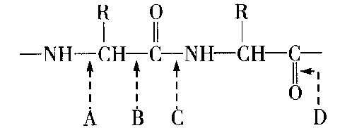

10.甲、乙、丙三种足量的氨基酸，能形成的三肽种类和包含三种氨基酸的三肽种类分别最多有
A.9种，9种 B.6种，3种 C.27种，6种 D.3种，3种
11.生物体内的蛋白质千差万别，其原因不可能是
A.组成肽键的化学元素不同 B.组成蛋白质的氨基酸种类和数量不同
C.氨基酸排列顺序不同 D.蛋白质的空间结构不同
12．下列关于蛋白质功能的举例，合理的是
A．催化——抗体 B．运输——唾液淀粉酶
C．免疫——血红蛋白 D．调控——胰岛素
13. 下图表示有关蛋白质分子的简要概念图，下列对图示分析正确的是
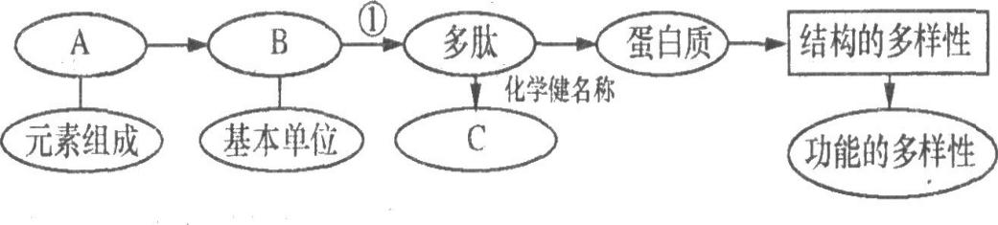
A．A中肯定含有S元素 B．每种蛋白质一定含有20种氨基酸
C．多肽中B的数目等于C的数目 D．蛋白质结构的多样性决定了功能的多样性
14．下列关于核酸的叙述中不正确的是
A．核酸是一切生物的遗传物质
B．核酸的基本组成单位是脱氧核苷酸
C.不同生物所具有的DNA和RNA有差异
D．细胞的DNA主要分布在细胞核中
15．下图能正确表示一个核苷酸分子的连接方式的是

16．“SARS”病毒的遗传物质中含有核苷酸的种类及碱基的种类分别是
A．1、4 B．5、8 C．4、4 D．5、4
17．在人体细胞中，由A、C、U三种碱基可构成多少种核苷酸
A．3种 B．4种 C．5种 D．6种
18．在RNA分子中，以下哪个是不可能存在的
A．腺嘌呤 B．胸腺嘧啶 C．磷酸 D．核糖
19．用低倍镜观察菠菜叶的下表皮细胞时，发现视野中有一异物，移动装片异物不动，换上高倍镜后异物仍在，异物可能在
A.物镜上 B.目镜上 C. 镜筒中 D. 材料中
20．一个物体若被显微镜放大50倍，这里“被放大50倍”是指细小物体的
A.体积 B.表面积 C.物像的面积 D.长度或宽度
21．用显微镜观察洋葱茎表皮装片的同一部位，应选择下列哪种目镜和物镜的组合，在视野内所看到的细胞数目最多
A.目镜10×，物镜10× B.目镜10×，物镜20×
C.目镜10×，物镜4× D.目镜10×，物镜40×
22．当显微镜的目镜为10×时，在视野直径范围内看到一行相连的8个细胞。若目镜不变，物镜换成40×时，则在视野中可以看到这行细胞中的
A.2个 B.4个 C.16个 D.32个
- 某学生在显微镜下观察叶片横切面的临时切片，当转动细准焦螺旋时，对于结构完整的细胞，有一部分看得清晰而另一部分则较模糊，这是由于
- 物像受损 B．细准焦螺旋未调好
C．反光镜未调好 D．标本切得厚薄不均
24．关于一般光学显微镜观察生物的细胞与组织，下列叙述正确的是
A．若载玻片上有d字母，则视野下呈现p字母
B．视野下观察到眼虫游向右上方，则应将玻片向左下方移动以便追踪
C．因为藓类植物的叶片大，在高倍显微镜下容易找到，所以可以直接使用高倍物镜观察
D．用10倍物镜观察水绵玻片时，其玻片与物镜的距离为0.5cm，若改用40倍物镜观察时，则玻片与物镜的距离应调整在1.5cm左右
25.右图为生物种类的概念图，对a、b、c所代表的生物分析正确的一项是
A．a—原核生物、b—细菌、c—流感病毒
B．a—原核生物、b—细菌、c—大肠杆菌
C．a—真核生物、b—植物、c—蓝藻
D．a—真核生物、b—真菌、c—乳酸菌
26.昆明市园林工人给移栽后的绿化树“挂吊瓶”，补充水和无机盐，以提高成活率。“挂吊瓶”的针头应插入到茎的
A.分生组织 B.机械组织 C.导管 D.筛管
27.玉米种子萌发过程中，为胚的生长提供营养物质的部位是
A．胚轴 B．胚乳 C．子叶 D．胚芽
28.晴朗的中午，踏入山林会感到空气特别清新和湿润，这主要是由于
A．植物的光合作用和蒸腾作用 B．植物的分泌物有杀菌作用
C．植物的光合作用和呼吸作用 D．茂密的林木遮住了所有太阳光
29.食物中含有丰富的营养物质，贫血患者应该多吃的是
A．含淀粉多的食物 B．含纤维素多的食物
C．含维生素多的食物 D．含蛋白质和铁多的食物
30.下列对胃、小肠适于消化或吸收的特点描述有错误的是
A．小肠壁的内表面有许多环形皱襞和小肠绒毛
B. 胃壁有发达的肌肉层，收缩时能引起胃蠕动
C．胃壁内有胃腺，可分泌胃液，能对脂肪进行初步消化
D．小肠内有多种消化酶
31.父母的血型分别为A和AB型，子女中不可能出现的血型是
A．A型 B．B型 C．AB型 D．O型
32.“乙肝”疫苗由乙肝病毒灭活制成。注射“乙肝”疫苗的目的是
A．注入抗体，控制传染源 B．注入抗原，进行非特异性免疫
C．注入抗原，保护易感人群 D．注入抗体，切断传播途径
33.幼体用鳃呼吸成体用肺呼吸的脊椎动物属于
A．鱼类 B．两栖类 C．爬行类 D．哺乳类
34.在生物分类的等级单位中，最基本和最高级的分类单位分别是
A．界、种 B．种、门 C．种、界 D．纲、目
35．以下关于生命系统结构层次的说法，不正确的是
A．核酸和蛋白质不属于生命系统的结构层次
B．病毒不属于生命系统的任何一个层次
C．蓝细菌属于生命系统最基本的结构层次
D．生命系统中的各生物体都有多种组织和系统
二、非选择题：（每空1分，共30分，请将答案写在答题卡上）
36. 2003年全国部分省爆发流行的非典型肺炎是由冠状病毒感染引起的，它与大肠杆菌在结构上最明显的区别是______________。科学家根据细胞内有无以________为界限的__________， 把细胞分为_______________和_______________两大类。
37．细胞学说的奠基者是____________和_____________，他们是通过研究___________细胞，揭示了_______________________________。
38．在组成人体细胞的化学元素中， 占细胞干重最多的元素是_________，人体细胞含量最多的两种化合物所共有的元素是__________。
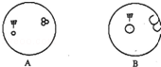
39．若用显微镜将观察的细胞图象由A图变为B图，正确的操作方法是：第一步：将装片向_______方移动，使物像移到视野中央；第二步：转动__________，换上高倍物镜，调节__________________使视野明亮，并调节_______________使物像清晰。
40．在下列分子中，有的是氨基酸，有的不是。请认真分析后回答：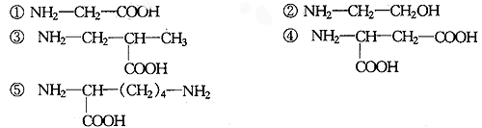
（1）请写出氨基酸的通式_________________。以上5种化合物中属于氨基酸的是___________，这些氨基酸间的差别是_____________。
（2）以上全部的氨基酸可通过_________方式生成___________。如果①中的羧基与⑤中的氨基连接，生成物的分子式为_______________。这个生成物中含有氨基________个，羧基________个。

41．种子的萌发受多种环境因素的影响。下表是利用菜豆种子进行的五组实验：将100粒饱满且完整的菜豆种子随机分成5等份，分别放在底部铺有棉花的5个培养皿中，在不同的条件下培养数日并记录结果，请回答：
组别 | 甲 | 乙 | 丙 | 丁 | 戊
场所 | 有光 | 有光 | 有光 | 有光 | 黑暗
温度 | 25℃ | 25℃ | 0℃ | 25℃ | 25℃
棉花干湿状态 | 潮湿 | 干燥 | 潮湿 | 水淹没种子 | 潮湿
种子萌发情况 | 19粒 | 0 | 0 | 0 | 18粒

(1)上表的实验设计中共包含了______组对照实验。
(2)乙、丙两组中种子不能萌发的原因是__________________________________。
(3)分析甲、戊两组实验，可得出的结论是_________________________。
(4)每组实验均用了20粒种子，而没有只用1粒种子的原因是_______________________。

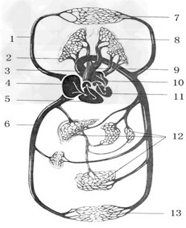
42．下图为人体血液循环模式图，请据图回答：
(1)若从手臂处静脉注射药物，药物最先到达心脏的
【 】_____________。
(2)当膈肌处于_______状态时，空气入肺。经过【8】处的气体交换后，血液成分发生的变化是__________________
__________________。

1-5 BAABB 6-10 BDCCC 11-15 ADDBB 16-20 CCBBD 21-25 CADAB
26-30 CBADC 31-35 DCBCD

36.有无细胞结构 核膜 细胞核 真核细胞 原核细胞 （顺序可以调整）
37．施莱登 施旺 动植物 细胞统一性和生物体结构统一性
38．O H、O
39．左 转换器 光圈和反光镜 细准焦螺旋
40．（1）略 ①④⑤ R基的不同
（2）脱水缩合；三肽化合物；C₈H₁₇O₃N₃；2；1；
41．(1)4 (2)乙组缺少水分，丙组温度过低 (3)菜豆种子的萌发与光照无关
(4)避免偶然性，提高实验结论的准确性
42．(1)【4】右心房
(2)下沉 含氧少的静脉血变成含氧多的动脉血

